бессмертный полк Вощиковской земли

Вихарев Михаил Иванович
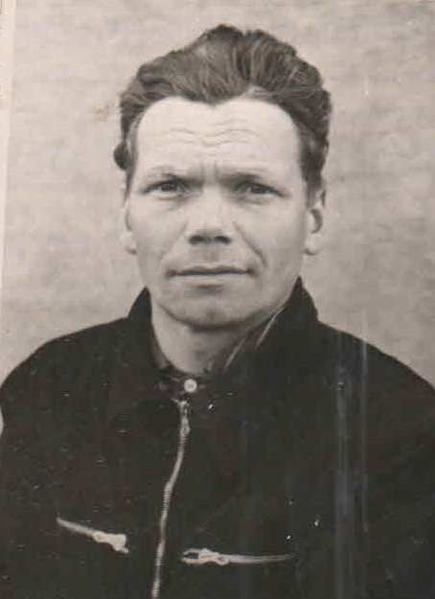

Годы жизни (дата рождения) | 18.11.1921
Место рождения | Ярославская обл., Рыбинский р-н, д. Б.-Чернеево
Звание | рядовой
Должность | Минометчик 82 мм миномета, орудийный номер 76 мм пушки
Место призыва, дата призыва | __.04.1941
Места службы | 221 стрелковый полк (с 27.07.1941 по 17.08.1941) , 60 истребительная танковая дивизия (с __.05.1945 по __05.1946)
Ранения и контузии
Награждения | Орден Отечественной войны II степени (06.04.1985)

